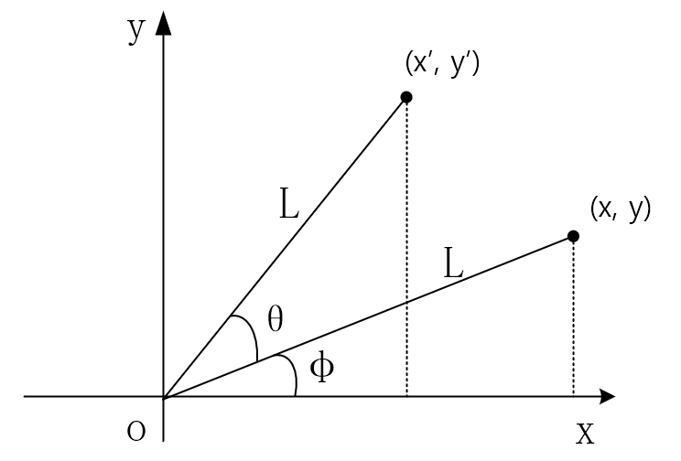

**矩阵旋转(对原点)：**

对原坐标有： $\left\{\begin{matrix}x=Lcos\left(φ\right) \\ y=Lsin\left(φ\right)\end{matrix}\right.$ ⑴式

对变换后坐标有： $\left\{\begin{matrix}x'=Lcos\left(φ+θ\right) \\ y'=Lsin\left(φ+θ\right)\end{matrix}\right.$ ⑵式

对⑵式进行三角函数展开： $\left\{\begin{matrix}x^{'}=Lcos\left(φ\right)cos\left(θ\right)-Lsin\left(φ\right)sin\left(θ\right) \\ y^{'}=Lsin\left(φ\right)cos\left(θ\right)+Lcos\left(φ\right)sin\left(θ\right)\end{matrix}\right.$ ⑶式

将⑴式代入⑶式得： $\left\{\begin{matrix}x^{'}=xcos\left(θ\right)-ysin\left(θ\right) \\ y^{'}=ycos\left(θ\right)+xsin\left(θ\right)\end{matrix}\right.$ ⑷式

⑷式写作矩阵形式： $\left[\begin{matrix}x' \\ y'\end{matrix}\right]=\left[\begin{matrix}cos\left(θ\right) & -sin\left(θ\right) \\ sin\left(θ\right) & cos\left(θ\right)\end{matrix}\right]\left[\begin{matrix}x \\ y\end{matrix}\right]$ ⑸式

**矩阵旋转(对任意一点)：**

我们可以将旋转中心（x0,y0）平移到原点，这样就回到了对原点进行旋转的情况，可以使用⑸式，之后再平移回去。

此时的旋转公式：

$\left[\begin{matrix}x' \\ y'\end{matrix}\right]=\left[\begin{matrix}cos\left(θ\right) & -sin\left(θ\right) \\ sin\left(θ\right) & cos\left(θ\right)\end{matrix}\right]\left(\left[\begin{matrix}x \\ y\end{matrix}\right]-\left[\begin{matrix}x0 \\ y0\end{matrix}\right]\right)+\left[\begin{matrix}x0 \\ y0\end{matrix}\right]$ ⑹式

